נספח 2: מכתב ממנהל אגף החינוך להורים על אי-ביקור סדיר של ילדם במוסד חינוכי

תאריך: _____________

לכבוד
________________
________________

אדון/גברת נכבדים,

הנדון: אי-ביקור סדיר של בנך/בתך ____________ בשנה"ל ___________

על פי מידע המצוי בידי הרשות החינוך המקומית נכון לתאריך ______________
לא רשמתם את בנכם/בתכם ____________ לבית הספר / לגן הילדים.
עליי להביא לידיעתכם שאי-רישום בנכם/בתכם, וכן אי-ביקור סדיר במוסד חינוך מוכר או במוסד שקיימת לגביו הוראת פטור, הוא עברה על חוק לימוד חובה (התש"ט-1949), על כל המשתמע מכך.
עליכם להסדיר את רישום בנכם/בתכם תוך ימים ספורים וכן לדאוג לביקורו הסדיר במוסד חינוך.

בכבוד רב,

מנהל אגף החינוך

העתקים: קצין הביקור הסדיר
הממונה המחוזי על ביקור סדיר

2.1 המכתב בתרגום לערבית

التاريخ: _____________

حضرة السيد/ة:
________________

________________ المحترم/ة.

الموضوع: عدم تسجيل ابنكم/ابنتكم____________في السنة الدراسيّة__________

حسب المعلومات المتوفرة لدى سلطة التربية والتعليم المحليّة، حتّى تاريخ: __________
تبيّن أنّه لم يتمّ تسجيل ابنكم/ابنتكم ____________ للمدرسة/للبستان.

من واجبي إعلامكم أنّ عدم تسجيل ابنكم/ابنتكم، وعدم زيارة منتظَمَة له في المؤسسة الرسميّة التي يتعلّم فيها، يشكّل مخالفة على قانون التعليم الإلزاميّ (لعام 1949) مع كلّ ما يرافق ذلك.

عليكم ترتيب أمر تسجيل ابنكم/ ابنتكم خلال أيّام معدودات، كذلك ترتيب أمر زيارته للمؤسّسة التي يتعلّم فيها بشكل منتظم.

باحترام
مدير قسم التربية

نسخ ل: ضابط دوام
مسؤول لوائيّ على انتظام الزيارات

2.2 המכתב בתרגום לאנגלית

Date:

To:

Dear Sir\Madam,

Re: Truancy of your son \ daughter______ for the ______ school year

According to information in the possession of the local education authority, as of the date your son \ daughter has not been registered for school \ preschool.
I must bring to your attention that failure to register your son\daughter, or truancy from a recognized educational institution or an institution that has an exemption order, is a violation of the Compulsory Education Law (5709-1949), with all that it implies.
You must arrange to register your son\daughter within several days, as well as ensure regular attendance in a school.

Respectfully yours,

Director of the Education Division

cc: Truant Officer
District Truancy Supervisor

2.3 המכתב בתרגום לרוסית

Дата______________

Уважаемый господин/ госпожа
___________________________

Тема: Отсутствие записи в отделе образования муниципалитета Вашего сына/дочери________________________ в школу/детский сад на _____учебный год

По сведениям, имеющимся в отделе образования муниципалитета на____________ число, отсутствует запись Вашего сына/дочери______________________________________
в школу/детский сад.
Довожу до Вашего сведения, что отсутствие записи Вашего сына/дочери или не регулярное посещение учебного заведения, признанного министерством просвещения или учебного заведения, в отношении которого есть указания об освобождении от обязательного обучения, является нарушением закона об обязательном образовании (от 1949 года), со всеми вытекающими последствиями.
Вы обязаны произвести запись Вашего сына/дочери в учебное заведение течение нескольких дней и обеспечить его регулярное посещение.

С уважением
______________________________
Заведующий отделом образования

2.4 המכתב בתרגום לאמהרית

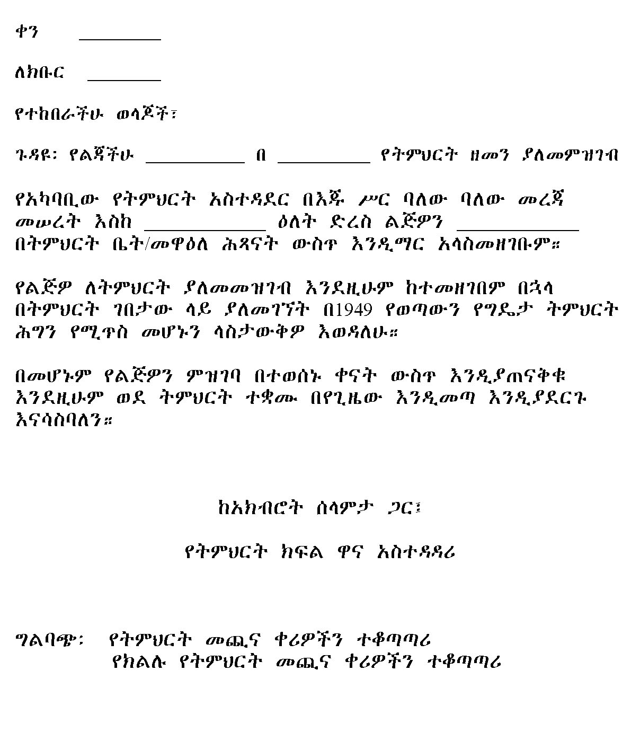
2.5 המכתב בתרגום לצרפתית

Date: _________________

Monsieur\Madame

Objet: non inscription de votre fils\fille- _____ année scolaire 20____ - 20______

Suite à l'information qui nous est parvenue par la collectivité locale ________ à la date du ________, votre fils\fille, n'a pas été inscrit/e à un établissement scolaire.
Je suis en devoir de vous informer que la non inscription de votre fils\fille, ainisi que sa prèsence irrégulière dans un établissement scolaire reconnu par l'Etat ou dans un etablissement scolaire auquel a été accordée une exemption, est une infraction pénale à la "Loi de l'enseignement Obligatoire de 1949".
Il vous incombe donc d' inscrire votre fils\fille sans délai.

Veuillez agréer, Monsieur\Madame, l'expression de mes sentiments distingués,

______________________
Copie: ________________
Inspecteur: ___________________

